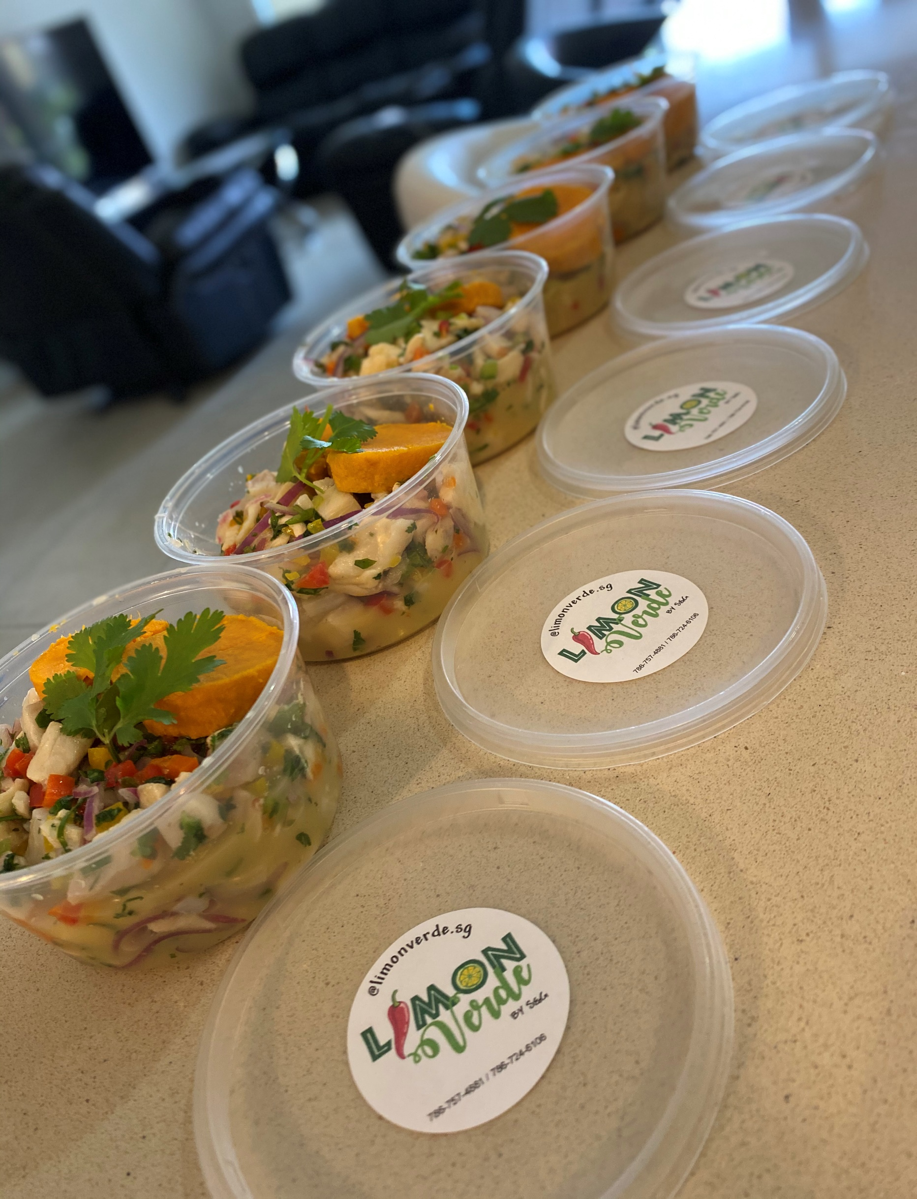

**¡PREGUNTA AQUI POR TU CEVICHE FRESCO! @LIMONVERDE.SG**

**POR SUNNY SUBS**

**Hecho con amor…**